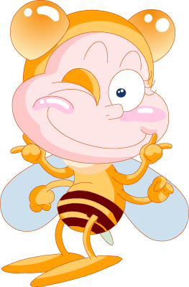旗津國小一年四班作文學習單 設計者：廖家玉

家長簽章
學生姓名：

重疊字就是兩個相同的字連在一起，可用來加強語氣、意思或動作等。
陣陣 糟糟 兮兮 油油 晶晶 甩甩
吞吞 汪汪 堂堂正正 通通
現在請你在空格中填上覺得最合適的重疊字。
1.妹妹有一對水（ ）大眼睛。
2.他的動作總是慢（ ）的 。
3.整個房間亂（ ）、髒（ ）的。
4. 妹妹的臉紅（ ）的，很可愛。
5.綠（ ）的稻田很漂亮。
6.風一（ ）的吹來，我（ ）頭髮。
7.亮（ ）的星星在天空一閃一閃 。
8.老師常告訴我們要做個（ ）的人 。

